18 *de Marzo de 2024*

**Redes de Teleinformática I - Práctico I**

*Alumnos:*

*Borgogno, Giovanni*

*Cañas, Felipe*

*Lucero Ruiz, Maximo*

*Quesada, Santiago*

**Tema:**

Capacidad y velocidad de transmisión de los sistemas de comunicaciones

Modelo OSI y Suite TCP

**Link al libro de referencia:**

<https://elibro.net/es/ereader/bibliotecas-ucc/37871?page=28>

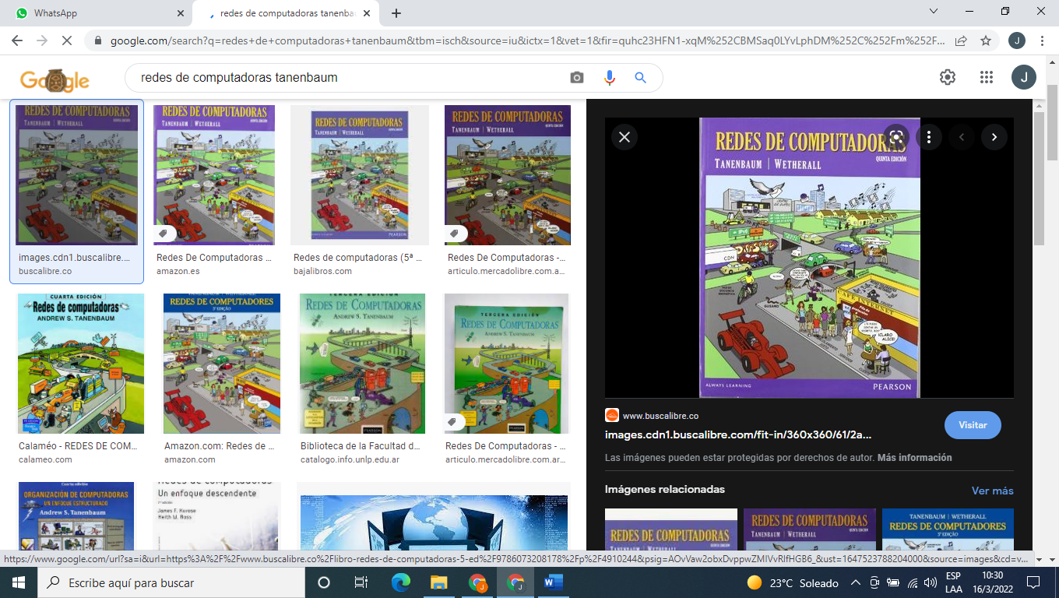

Información Bibliográfica

AUTOR:

Tanenbaum, Andrew S. - Wetherall, David J.

[](https://elibro.net/es/lc/bibliotecas-ucc/titulos/45316/)

[Comunicaciones y redes de computadores (7a. ed.)](https://elibro.net/es/lc/bibliotecas-ucc/titulos/45316/)

**Autor**: Stallings, William

**E-ISBN**: 9788483227589  
**P-ISBN**: 9788420541105

**Ejercicios**

**Ejercicio 1**

Victoria, Carolina, Tomas, Facundo y Roy son parte del Área Informática de una Compañía. Los Servidores principales están alojados en una sala dentro del Centro de cómputos de dicha empresa en su casa matriz. A estos sistemas se les hace un backup de la base de datos principal todos los días. Para ello se usa un Disco de estado sólido que, una vez copiada toda la información de la base, es trasladado a un Datacenter donde se copia esa información en una base de backup. El disco posee una capacidad de 10 **Terabytes**. El disco es transportado en un Taxi diariamente desde el Centro de Cómputos hasta el Datacenter que dista 80 Km.

El Taxi lleva una velocidad de 40 Km por hora.

* Grafique la situación

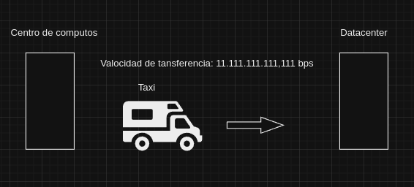

* ¿Cuál es la VELOCIDAD DE Transferencia de INFORMACIÓN de ese sistema si la misma se mide en: = Cantidad de **bits** /seg.

80.000.000.000.000 bits / 7.200 seg = 11.111.111.111,111 bps

**Ejercicio 2**

Ornela, Máximo, Francisco, Adrian y Felipe diseñaron una Red de alerta temprana de crecida de ríos que recolecta información con sensores distribuidos desde las nacientes hasta los poblados que atraviesan. Dicho sistema tiene 40 estaciones a lo largo del cauce, cada una recolecta información de 3 sensores que miden: caudal, cantidad de precipitación y profundidad del agua. Cada sensor transmite 20.000 bytes por minuto a la estación. Cada estación envía mediante una comunicación por radio esa información hasta un concentrador en la central de bomberos que suma el tráfico de las 40 estaciones y por un solo cable de FO lo envía a una PC que recolecta dicha información y la guarda en una base de datos.

Debo elegir un sistema de transmisión en la Estación de Bomberos que tenga la capacidad de transferir toda esta información simultáneamente sin inconvenientes.

* Grafique la solución

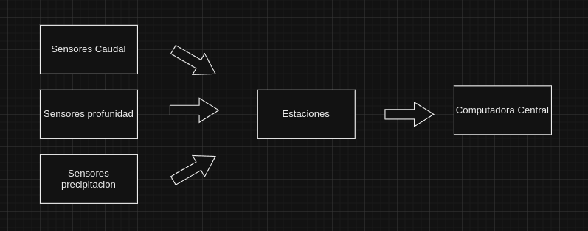

* ¿Cuál será la VELOCIDAD DE TRANSMISIÓN que deba soportar este sistema?

120 * 20.000 bytes * (8 (bits/bytes) / 60 seg) = 320.000 bps

120 * 20000 * (8/60) = 320.000 bps

* Que le parece, ¿será necesario usar un cable de FO entre el concentrador y la PC que están dentro de la estación de bomberos?

No sería necesario, es demasiado costoso para poco trafico.

**Ejercicio 3**

Angie, Máximo, Paolo, Nicolas y Manuel están diseñando un sistema de difusión radial (también llamado Streaming de audio de Radio), para ello utilizan el audio de grabación de cada programa, lo digitalizan con conversores analógicos a digitales y lo convierten en archivos de audio que son guardados en una base de datos.

Estos archivos son luego publicados en la página de la radio para que la audiencia pueda, ingresando a la homepage, escuchar los programas grabados.

Cada vez que un usuario hace click en el icono de audio de la homepage el archivo comienza a bajarse a una velocidad de 100 Kbps.

Ahora bien, el tema es que la radio prevé tener 50.000 usuarios conectados a internet escuchando simultáneamente ese audio desde cualquier lugar del mundo.

* Grafique el sistema completo

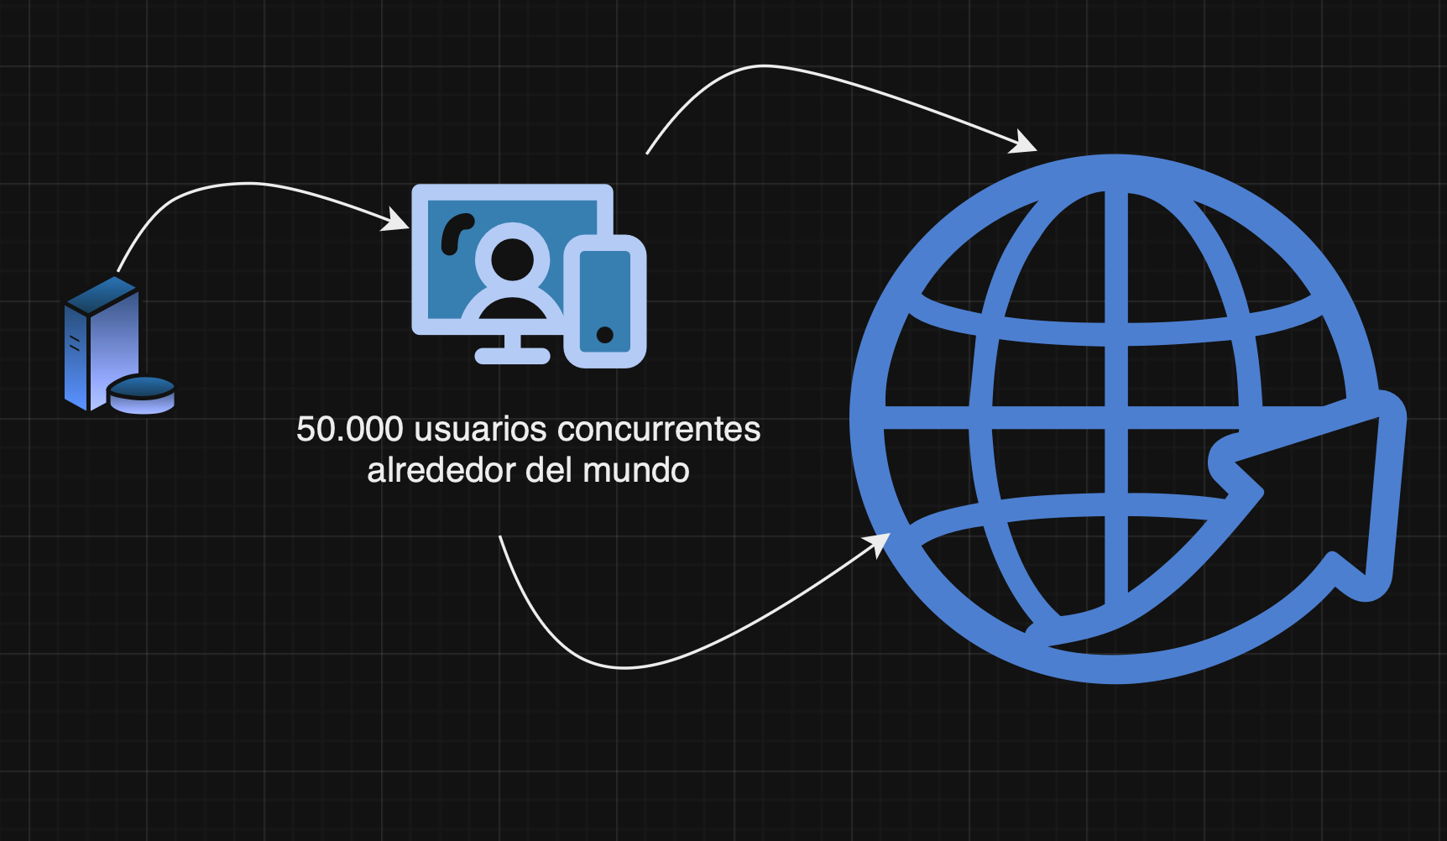

* ¿Qué capacidad debe tener el sistema (transmisor, medio de enlace y receptor) que conecte este servidor de la Home Page con la red de Internet para que los 50.000 usuarios puedan escuchar la radio sin inconvenientes?

100.000 bits * 50.000 usr = 5.000.000.000 bps

* ¿Qué sucedería si la capacidad del sistema fuera de 2.000.000.000 bps? ¿Cuántos oyentes se quedarían sin escuchar?

50.000 usr - (2.000.000.000 bps / 100.000 bits) = 30.000 usr

* ¿Qué consecuencias tendría la radio con su audiencia si a lo largo del tiempo se mantuviera esta limitación?

No escalaría

**Ejercicio 4:**

Lucía, Juan, Hugo, Pedro e Ignacio, diseñaron un sistema de video de Salud que tiene 12 cámaras instaladas en diferentes puntos de una Sala de Operaciones de alta complejidad en el Sanatorio Córdoba. Cada cámara transmite 30 fotos por segundo a un concentrador que envía por un solo cable este tráfico a una PC que recolecta dicha información y la guarda en una base de datos. Cada imagen tiene una resolución de 1024 X 768 pixeles y cada pixel tiene una profundidad de 1024 colores (10 bits).

Debo elegir un sistema de transmisión que tenga la capacidad de transferir esta información sin inconvenientes.

* Grafique el sistema

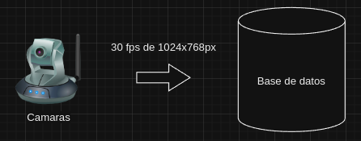

* ¿Qué VELOCIDAD DE TRANSMISIÓN debe soportar el sistema para que pueda ser transmitida toda la información en forma simultánea a la PC que recolecta los datos de las 12 cámaras?

12 cam * 30 fps * 1024 px * 768 px * 10 bits = 2.831.155.200 bps

**Ejercicio 5:**

Con el advenimiento de los sistemas virtuales para la educación, el teletrabajo, etc. la empresa ha adquirido software colaborativo con una plataforma virtual para que cada empleado pueda realizar las tareas desde su hogar o desde cualquier sitio en el que haya una conexión a Internet. La Aplicación se encuentra en un Servidor alojado en un Datacenter Legacy (de una empresa que provee servicios de datacenter para alojar equipos servidores o espacios en disco para instalar software).

Mélani, Yago, Tomas, Nicolas y Marcos están en un área de desarrollo de nuevas tecnologías y deben dimensionar el vínculo de Internet que se va a conectar a los Servidores Virtuales que se alojan en ese Datacenter. La empresa cuenta con 430 empleados distribuidos en Latinoamérica. Por las mediciones de tráfico de datos realizada en estaciones de empleados que se ofrecieron para las pruebas en un día obtuvieron los siguientes resultados:

Tráfico de voz promedio: 60.000 bps

Tráfico de videoconferencias: 1.300.000 bps

Tráfico de correo electrónico: 25.000 bps

Tráfico de Aplicaciones críticas: 550.000 bps

Tráfico de chat: 2000 bps

* Diagrame el sistema

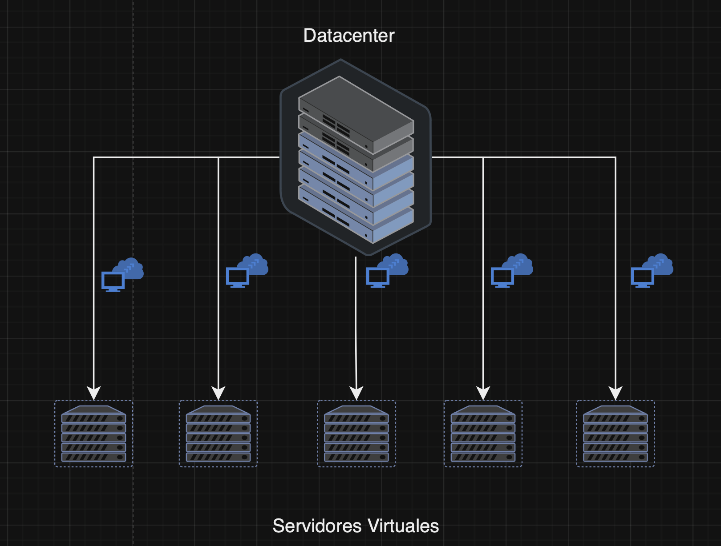

* ¿Qué capacidad debe tener la conexión de Internet que vincule al servidor en el Datacenter para que el 80% de los usuarios puedan trabajar simultáneamente?

430 usr * 0,8 * (60000 + 1.300.000 + 25.000 + 550.000 + 2.000) bps = 666.328.000 bps

**Ejercicio 6:**

El equipo de seguridad informática de gobierno formado por Selene, Agustín, Maximo y Tomas necesita denegar el acceso de Internet a los servidores de Datos gubernamentales de un país enemigo, con esta acción los ciudadanos no podrán acceder a información civil privada y no podrán acceder a sus beneficios sociales.

El software malicioso que se distribuyó en las computadoras que pudieron vulnerar en el mundo se activó de manera remota y comenzó a emitir tráfico hacia esos Servidores. El tráfico de cada computadora es de 40.000 bps. y son 3 millones de computadoras infectadas.

Usted debe ver de dimensionar el vínculo de Internet al que se conectan los servidores para que el tráfico malicioso no ocupe la conexión de Internet a la que están conectados los servidores atacados y los usuarios puedan seguir operando.

Su tráfico habitual es en promedio de 200 Mbps.

* Grafique la situación

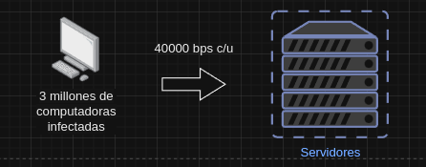

* ¿Qué capacidad debe tener el vínculo para que no sature ante este ataque DDoS (Denegación Distribuida de Servicios)?

40000 bps * 3000000 = 120.000.000.000 bps = 120 Gbps

* ¿Si en lugar de ser 3.000.000 de computadoras infectadas al día siguiente se activada otro Bot y fueran 10.000.000? ¿Qué capacidad debería contratar para seguir operando?

40000 bps * 10000000 = 400.000.000.000 bps = 400 Gbps

* ¿considera que ampliar la capacidad del vínculo de Internet es la forma de seguir operando y resolver el problema a futuro?

No

* Como se llama este tipo de ataque? Realice una descripción del método que utiliza y el efecto que ocasiona en el vulnerado

DDoS (Distributed Denial of Service)  
 **Note**: Enhanced version of DoS (Denial of Service)

El método consiste en tomar el control de una gran cantidad de dispositivos y utilizarlos para enviar una gran cantidad de solicitudes al objetivo (solicitudes HTTP, peticiones de conexión TCP, o cualquier otro tipo de tráfico que consuma recursos)

Al inundar el sistema objetivo con un gran volumen de tráfico falso, los recursos como el ancho de banda, la capacidad de procesamiento y la memoria se ven saturados, lo que lleva a una caída en la disponibilidad del servicio.

**Ejercicio 7:**

Aimara, Leonardo, Santiago, Tobías y Mateo colaboran en el departamento de sistemas de una multinacional, la misma debe implementar un sistema de ingreso a las oficinas distribuidas en todo el mundo mediante el reconocimiento facial de sus empleados. Para ello implementaron un sistema de cámaras autoenfocables en el ingreso a cada sitio que detecta los rostros y envía la información a un datacenter en la NUBE que luego de la validación del rostro, autoriza o no el ingreso abriendo la puerta.

Hay 98 oficinas y 30 plantas de producción distribuidas en los 5 continentes.

El tráfico que se genera en cada cámara por cada vez que un empleado se acerca a la puerta y reconoce su rostro envía 200 imágenes en 5 segundos, cada imagen tiene una resolución de 400 X 400 pixeles y cada pixel tiene una profundidad de 8 bits.

* Grafique el sistema

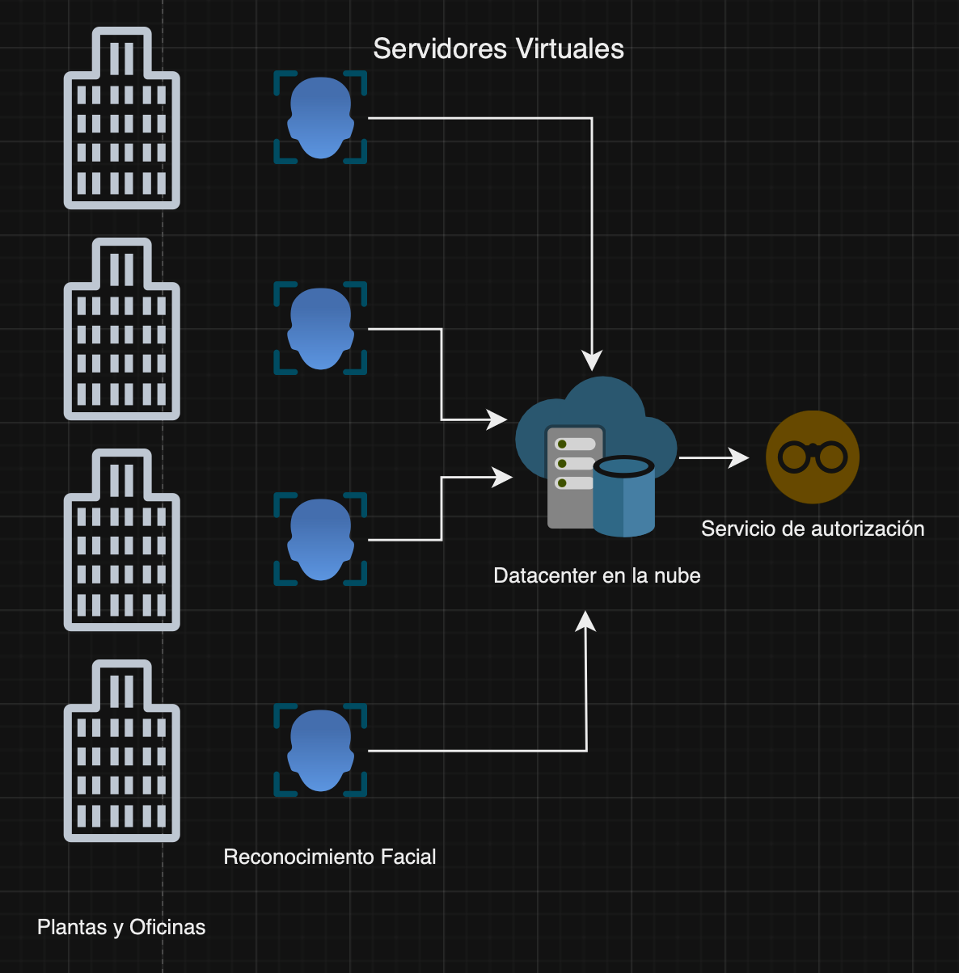

* ¿Cuántos colores puede tener cada pixel si dice que tiene una profundidad de 8 bits?

28 = 256

* ¿Qué capacidad debe tener la conexión de Internet con que se conecta el Servidor que tiene la base de datos de los rostros?

128 * (200/5) fps * 400 px * 400 px * 8 bits = 6.553.600.000 bps

**Ejercicio 8:**

Paulina, Maximiliano, Santiago y Josefina están preparando para su tesis de grado un sistema de domótica para el hogar mediante el uso de una aplicación que aprovecha el reciente desarrollo del Internet de las cosas (IOT). Estudiaron que hay sensores para encender y apagar la luz desde un control central que tiene una dirección de IP pública y se puede conectar a Internet (hay 8 luces que se manejan de esta manera). Los sensores de movimiento del interior también poseen una central de seguridad que da aviso a sus celulares, activa cámaras y llama a la policía (hay 6 sensores de movimiento en toda la casa y 20 sensores magnéticos de apertura de aberturas). Además la heladera, la cafetera, el lavarropas, el microondas, la tostadora, el televisor y el robot que realiza la limpieza de la casa poseen direcciones de Internet IP para ser controlados por la aplicación.

Todo el tráfico de cada uno de estos elementos se concentra en un dispositivo el cual se conecta a internet.

Cada dispositivo genera un tráfico permanente hacia el concentrador de 120.000 bps.

* Grafique la situación:

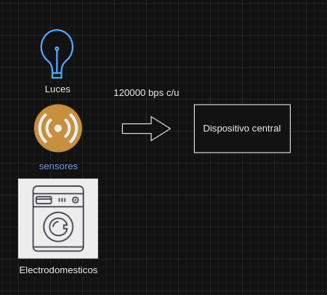

* ¿Qué capacidad debe tener el vínculo de Internet que ellos deben contratar?

(8 + 6 + 20 + 7) * 120.000 bps = 4.920.000 bps ≈ 5 Mbps

* Hoy, tu conexión de internet podría soportar este tráfico?

Si, tengo 300 Mbps

**Ejercicio 9**

Un servidor web tiene una página que entre textos y fotos necesita 3.000.000 Bytes en disco para ser almacenada.

Un usuario desde su casa quiere bajar esa página y posee un servicio de internet de 1.000.000 bps.

Cuanto demora en bajarse la página completa en su browser?

(3.000.000 * 8) bits / 1.000.000 bps = 24 segs

En base al tiempo que demora, investigue si la experiencia de ese usuario es buena y volvería a ingresar a esa misma página o se iría a buscar otras páginas con el mismo contenido pero que bajen en menos tiempo.

Según lo que investigamos el promedio de carga de una página web es de 3.21 segundos, y en promedio un usuario está dispuesto a esperar hasta 5 segundos antes de salir del sitio.

**Ejercicio 10:**

Manuel, Santos, Manuela, Rocio y María Victoria están desarrollando una aplicación para Gendarmería Nacional. Necesitan instalar en puntos fronterizos situados en el límite de Argentina y chile 70 antenas satelitales para conectar cámaras que deben transmitir imágenes en tiempo real. Estas cámaras solo se activan cuando hay movimiento de un objeto cuya masa corporal es aproximadamente la de un ser humano. Por sus estudios han visto que al menos 200 veces se activa cada una de esas cámaras por día. Además, en promedio solo un 10% del total se activa simultáneamente.

Cada cámara transmite 10 imágenes por segundo y la imagen tiene una resolución de 400 X 300 pixeles y una profundidad de 5 bits.

Usted debe decidir:

1. ¿qué capacidad de transmisión va a solicitar para cada una de las antenas satelitales?

10 fps * 400 px * 300 px * 5 bits = 6.000.000 bps

1. y además ¿qué capacidad debe tener la conexión de internet que conecte en su casa central al servidor que recibirá toda la información?.

10 fps * 400 px * 300 px * 5 bits * 70 antenas * 10% = 42.000.000 bps

1. ¿Qué problema traería no haber dimensionado bien la capacidad de transmisión de la antena satelital o el vínculo de Internet de la casa central?

Esto podría traer como consecuencia congestión de red, perdida de datos, etc.